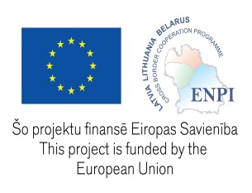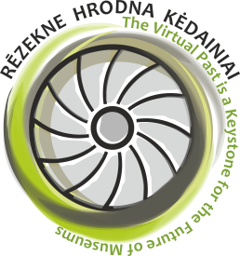 | EUROPEAN NEIGHBOURHOOD AND PARTNERSHIP INSTRUMENT  2007-2013 CROSS BORDER COOPERATION PROGRAMME  LATVIA-LITHUANIA-BELARUS  The Virtual Past is a Keystone for the Future of Museums, LLB-2-269
Rēzeknes Augstskola (Latvija)
Latgales Kultūrvēstures muzejs (Latvija)
Ķēdaiņu Reģionālais muzejs (Lietuva)
Grodņas Valsts Vēstures un arheoloģijas muzejs (Baltkrievija)
Latvijas Universitāte (Latvija)
A. Mickeviča Universitāte Poznaņā (Polija)
Sanktpēterburgas Valsts universitāte (Krievija)
Latvijas–Lietuvas–Baltkrievijas pārrobežu programmas projekta LLB-2-269 „Virtuālā pagātne — muzeju nākotne“ noslēguma un 7. starptautiskā latgalistikas konference

Rēzeknes Augstskola,
Atbrīvošanas aleja 115, aktu zāle
22. novembris plkst. 14:10–15:30
Diskusija „Kā saglabāt un nostiprināt amatniecības nozari?“
(Moderatore A.Paulāna Tautas lietišķās mākslas studijas vadītāja Evija Vasilevska)

14:10–14:20 Rimantas Žirgulis (директор Кедайнского областного краеведческого музея) «Как Кедайнский областной краеведческий музей справляется с задачей обосновать центр традиционного ремесла в доме Арнетов. Вызовы и возможности»
14:20–14:30 Ирина Воробьева (ремесленник по декоративно-прикладному искусству) «Ситуация ремесленничества в Беларуси»
14:30–14:40 Linda Rubena (Latvijas Nacionālā kultūras centra lietišķās mākslas eksperte) „Tautas lietišķās mākslas saglabāšana un attīstība Latvijā“
14:40–14:50 Ilze Griezāne (Latgales Mākslas un amatniecības centra vadītāja) „Latgales Mākslas un amatniecības centrs Līvānos“

Diskusijā piedalās amatnieki no Baltkrievijas, Latvijas, Lietuvas

16:00–18:00 Amatnieku tirdziņš (Atbrīvošanas aleja 115, 1. stāva foajē)

